Jackery lance la campagne « Passez un bon moment en famille »
Des réductions pour les familles jusqu'à 30 % seront disponibles du 11 au 17 mai
FRANCFORT, Allemagne, 11 mai 2023 /PRNewswire/ -- La vie de famille déborde d'énergie, et pour la préserver, Jackery propose des réductions jusqu'à 30 % dans sa boutique en ligne du 11 au 17 mai, dans le cadre de la campagne « Enjoy Family Time » (passez un bon moment en famille). Cette campagne vise non seulement à soulager les familles sur le plan financier, mais aussi à encourager les parents et les enfants à créer des souvenirs partagés dans la nature et à passer du temps de qualité à l'extérieur sans devoir se passer d'appareils électroniques.
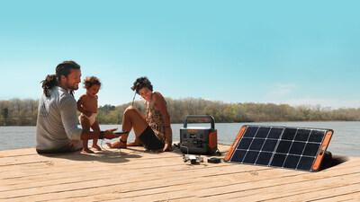
Pendant la Semaine de la famille, sept modèles de la série Explorer seront disponibles à prix réduit. Les centrales électriques portables Explorer 1000 Pro, 1500 Pro et 2000 Pro garantissent un confort énergétique sans compromis lors des séjours en camping avec les enfants ou des excursions en pleine nature. Ces centrales puissantes fournissent une alimentation autonome et fiable à des appareils tels que les sèche-cheveux ou les cuisinières portables.
Dans le cadre de cette promotion, le Jackery Explorer 1500 Pro bénéficie d'une remise de 10 %. Ce compagnon énergétique d'une capacité de 1 512 Wh ne coûte plus que 1 439,10 € au lieu de 1 599 €, ce qui permet aux familles d'économiser 159,90 €. Grâce à ses capacités de charge ultrarapide en courant alternatif, il peut être rechargé en deux heures seulement à l'aide d'une prise de courant alternatif ou en moins de deux heures et demie à l'aide de six panneaux solaires SolarSaga de 200 watts. Pendant la Semaine de la famille, les panneaux solaires sont disponibles à un prix réduit, avec 24 % d'économies.
La campagne porte également sur l'Explorer 2000 Pro. Avec une réduction de 18 %, la centrale électrique portable coûte 413,82 € de moins. Au prix promotionnel de 1 885,18 €, jusqu'à sept appareils bénéficient simultanément de sa puissance de 2 200 W pendant le voyage. Sa puissance de 2 200 W permet d'utiliser jusqu'à sept appareils simultanément lors d'une sortie. L'Explorer 1000 Pro propose également une bonne affaire avec une réduction de 20 %, et est donc disponible pour 259,80 € de moins, soit au prix de 1 039,20 €.
Outre les trois centrales électriques populaires de la série Explorer Pro, les centrales électriques Explorer 240 bénéficient également d'une réduction de 30 % pendant l'opération "Enjoy Family Time", ce qui les rend encore plus abordables pour les familles.
Avec de telles offres et réductions, les familles n'ont aucune excuse pour ne pas sortir et profiter du grand air cet été.
Pour plus d'informations, veuillez consulter le site officiel de Jackery France.
Contact pour les médias :
Jackery Technology GmbH
Hahnstraße 70
60528 Francfort-sur-le-Main
Bright Chen
bright@jackery.com

